Nom de l'équipe :

apollo

Liste des membres de l’équipe :

- Nicolas DIERS NCL
- Romain MALEUVRE RMN
- Mathieu VANDECASTEELE VDC
- Jean-Gabriel WACYK JGW

Version | Description | Auteur | Date de publication
V1.0 |  | RMN & VDC | 26/02/17

Table des matières
I Fondements du projet 4
1. But du projet 4
a. Contexte du projet 4
b. Objectifs du projet 4
2. Personnes et organismes impliqués dans les enjeux du projet 4
a. Maître d’ouvrages 4
b. Acheteur 5
c. Autres parties prenantes 5
3. Utilisateurs du produit 5
a. Utilisateurs directs du produit 5
b. Priorité assignée aux utilisateurs 5
c. Implication nécessaire de la part des utilisateurs dans le 5
d. Utilisateurs concernés par les opérations de maintenance du produit 6
II Contraintes sur le projet 6
4. Contraintes non négociables 6
a. Contraintes sur la conception de la solution 6
b. Environnement de fonctionnement du système actuel 6
c. Applications « partenaires » (avec lesquelles le produit doit collaborer) 6
d. « COTS » : Progiciels ou composants commerciaux 6
e. Lieux de fonctionnement prévus 7
f. De combien de temps les développeurs disposent-ils pour le projet ? 7
g. Quel est le budget affecté au projet ? 7
5. Glossaire et conventions de dénomination 7
6. Faits et hypothèses utiles 7
a. Facteurs influençant le produit, mais qui ne sont pas des contraintes imposées sur les exigences 7
b. Hypothèses que l’équipe fait sur le projet 7
III Exigences Fonctionnelles 8
7.Portée du travail 8
a. La situation actuelle 8
b. Contexte du travail 8
c. Division du travail en événements métier 8
8.Portée du produit (cas d'utilisation) 8
a. Limites du produit 8
b.Description sommaire des cas d'utilisation 9
9.Exigences fonctionnelles 12
a.exigences fonctionnelles 12
IV Exigences non fonctionnelles 13
10. Ergonomie et convivialité du produit 13
a. L’interface 13
b. Le style du produit (packaging inclus) 13
11. Facilité d’utilisation et facteurs humains 13
a. Facilité d’utilisation 13
b. Personnalisation et internationalisation 13
c. Facilité d’apprentissage 13
d. Facilité de compréhension et politesse 14
e. Exigences d’accessibilité 14
13. Adéquation du produit avec son environnement 14
a. Environnement physique prévu 14
b. Environnement technologique prévu 14
c. Applications « partenaires » (avec lesquelles le produit doit collaborer) 14
d. Approche « produit » prêt à être commercialisé 14

I Fondements du projet

1. But du projet

a. Contexte du projet
Aujourd’hui, lors d’une présentation, il est difficile de se rappeler de l’ensemble de son discours de manière fluide. Il est tout aussi compliqué de lire ses notes sans que le public ne le remarque. De plus, il est important de regarder son public lors de sa présentation.

C’est dans ce contexte que nous avons décidé de développer ce produit.

b. Objectifs du projet
Ce projet consiste à créer une application qui permettra d’utiliser son téléphone ou un ordinateur comme prompteur lors d’un discours. L’application permet à l’utilisateur de rentrer son discours au préalable et d’ajuster différents paramètres selon l’environnement et les préférences de l’utilisateur.

2. Personnes et organismes impliqués dans les enjeux du projet

a. Maître d’ouvrages
Le maître d’ouvrage est l’équipe apollo. Cette équipe est constituée de Nicolas DIERS, Romain MALEUVRE, Mathieu VANDECASTEELE et Jean-Gabriel WACYK.

b. Acheteur
Les potentielles personnes investissant dans le produit seront les personnes amenées à effectuer des discours et présentations devant un public : professionnels, étudiants, certains particuliers.

c. Autres parties prenantes
Le produit n’a aucune autres parties prenantes.

3. Utilisateurs du produit

a. Utilisateurs directs du produit
Les utilisateurs directs du produit sont les clients ayant le besoin d’un prompteur lors d’un présentation, discours, etc...
L’application nécessite aussi un utilisateur avec un minimum de connaissances informatiques.

b. Priorité assignée aux utilisateurs
La personne qui importe son discours doit avoir une interface simple et rapide d’utilisation, le produit s’adapte pour tout les âges. Il devra aussi être facile de modifier les paramètres du discours.

L’orateur recherche une application lisible et qui lui permettra de suivre son discours en temps réel.

c. Implication nécessaire de la part des utilisateurs dans le
projet

L’utilisateur doit importer le discours au sein de l’application.

d. Utilisateurs concernés par les opérations de maintenance du produit
L’application devra être mise à jour en fonction des retours des utilisateurs sur la qualité du prompteur et de maintenir l’application à niveau en fonction de l’appareil utilisé.

II Contraintes sur le projet

4. Contraintes non négociables

a. Contraintes sur la conception de la solution
- Le produit doit être une application depuis les plateformes mobiles (Android et iOS), également disponible en tant que logiciel pour PC, macOS, distributions Linux, accessible 24/7.
- Le produit doit utiliser une base de données (type de base non imposé) pour son catalogue de langues, de dictionnaires, de traductions, de prononciations et pour le stockage des informations utilisateurs, historique des transactions.
- Aucun langage de programmation n’est imposé.

b. Environnement de fonctionnement du système actuel
Le produit sera disponible sur toutes les plateformes de téléchargement d’applications les plus populaires dans le monde entier (App Store, Google Play Store) pour le mobile et sera disponible en téléchargement gratuit sur l’ensemble du Web. Il a pour objectif d’être pouvoir utilisé n’importe où et à n’importe quel moment par n’importe quelle personne donc l’application utilisera le réseau Internet mondial. L’utilisateur devra créer un compte personnel pour bénéficier des fonctionnalités.

c. Applications « partenaires » (avec lesquelles le produit doit collaborer)
Le partage des activités utilisateurs pourra se faire via les réseaux sociaux Facebook, Twitter et Google+.
Elle sera aussi en mesure capable de gérer des formats textes (.txt, .odt, .doc, .pdf), des formats de présentations (.ppt, .odp) et audio (.wav, .mp3) avec des possibilités d’importation via Microsoft Office, LibreOffice, Audacity.

d. « COTS » : Progiciels ou composants commerciaux
-Une version gratuite avec bannières publicitaires en bas de l’écran toutes les 5 minutes.
- Un abonnement premium de 4,99$ par mois pour une application sans publicités.

e. Lieux de fonctionnement prévus
Les utilisateurs pourront utiliser le produit à partir de n’importe quelle tablette ou smartphone. Les lieux de fonctionnement prévus n’est pas fixe et indépendant d’une connexion Internet.

f. De combien de temps les développeurs disposent-ils pour le projet ?
La première version du produit doit être livrée avant la fin de l’année universitaire (16 juin 2016).

g. Quel est le budget affecté au projet ?
Le financement du projet s’élève à 15.000€ et comprend le développement, la location de serveurs pour la base de données et les licences développeurs iOS et Android.

5. Glossaire et conventions de dénomination
App : application VIP : utilisateur payant l’abonnement premium Client : utilisateur de l’application CNIL : Commission Nationale de l’Informatique et des Libertés.

6. Faits et hypothèses utiles

a. Facteurs influençant le produit, mais qui ne sont pas des contraintes imposées sur les exigences
-Prise en compte du matériel dont dispose l'utilisateur.
-Le besoin n’est pas le même entre les différents pays du monde.

b. Hypothèses que l’équipe fait sur le projet
-Aucun concurrent ne sera commercialisé avant 6 mois.
-L’application ne fonctionne pas pendant la période du maintien de système.

III Exigences Fonctionnelles

7.Portée du travail

a. La situation actuelle
Il existe déjà plusieurs logiciels permettant d'afficher des présentation propres au moyen d'un diaporama comme par exemple l'éditeur flash Prezi. Cependant aucune ne permet de centraliser toute la gestion de la présentation, depuis les notes prises pour l'orateur remplacées par une lecture automatique sur écran, à la présentation et à une sortie audio. Il faudrait donc combiner un logiciel de lecture audio, d'affichage vidéo, d'éditeur de présentation et de défilement de texte.

b. Contexte du travail
Non traité dans le Fil Rouge .

c. Division du travail en événements métier
Non traité dans le Fil Rouge .

8.Portée du produit (cas d'utilisation)

a. Limites du produit
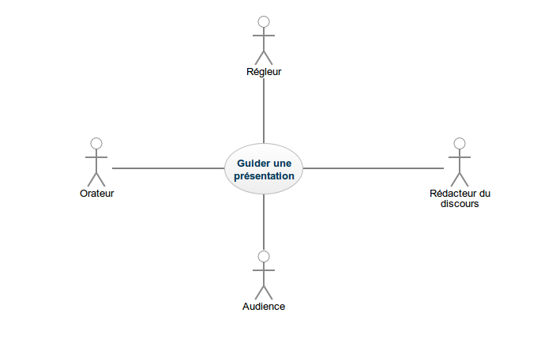

b.Description sommaire des cas d'utilisation
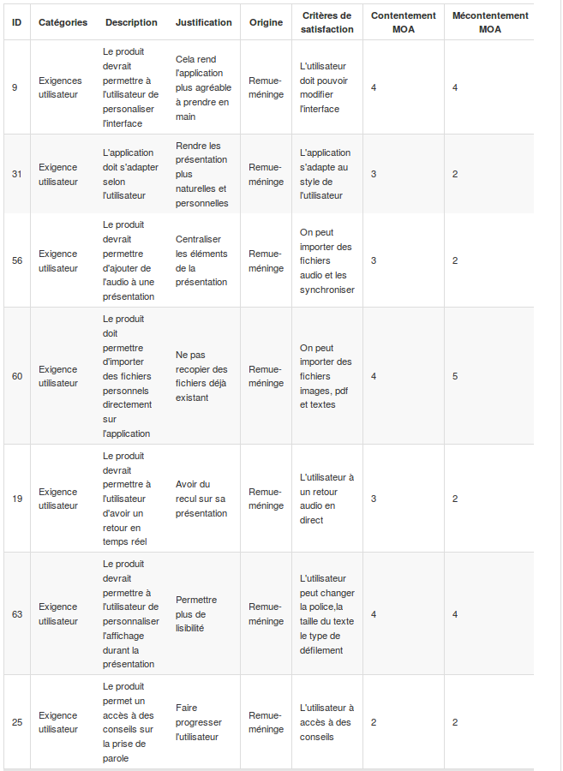

9.Exigences fonctionnelles

a.exigences fonctionnelles
Nous n’avons pas dans ce projet d’exigences fonctionnelles.

IV Exigences non fonctionnelles

10. Ergonomie et convivialité du produit

a. L’interface
L’application devra avoir une interface simple et intuitive pour l’utilisateur.
L’utilisateur pourra modifier l’interface pour le défilement de son texte.
Le produit aura un design épuré et pourra mettre en valeur facilement certain mot.

b. Le style du produit (packaging inclus)
Le produit s’adresse à tout public, le produit doit renvoyer une image moderne, sobre et épurée.

11. Facilité d’utilisation et facteurs humains

a. Facilité d’utilisation
Cette application est destinée au grand public, elle devra donc être facile à prendre en main. Le produit sera utilisé par les gens sans qu’ils y soient formés. Les paramètres pour le défilement du texte doivent être simple à comprendre et à modifier. L’application affichera un message d’erreur si les paramètres ne sont pas cohérents ou incomplet.

b. Personnalisation et internationalisation
La langue supportée sera le français. L’éditeur de texte contiendra un dictionnaire français afin de pouvoir corriger les discours écrits en français.

L’utilisateur doit pouvoir modifier les paramètres du défilement du texte (voir liste exigences qualifiées). L’application devra garder en mémoire les paramètres précédemment définis par l’utilisateur.

c. Facilité d’apprentissage
Il sera possible au grand public d'utiliser l'application sans formation préalable.

d. Facilité de compréhension et politesse
Le produit devra utiliser des symboles et des mots naturellement compréhensibles par les
utilisateurs potentiels

e. Exigences d’accessibilité
N/A

13. Adéquation du produit avec son environnement

a. Environnement physique prévu
Le produit pourra être silencieux si l’utilisateur le souhaite.

b. Environnement technologique prévu
L’application devra être disponible pour les appareils Android, iOS,Windows et Linux . L’application devra être conçue pour les smartphones, tablettes et ordinateurs.

c. Applications « partenaires » (avec lesquelles le produit doit collaborer)
L’application doit pouvoir accéder et lire les fichiers textes de l’utilisateur sous différents formats (.txt, .pdf, .doc).
L’application doit pouvoir accéder et utiliser les fichiers audio de l’utilisateur.
L’application doit pouvoir accéder au micro et aux sorties audio de la plateforme utilisée, si ces périphériques sont disponibles.
L’application communique et partage l’activité des utilisateurs via les réseaux sociaux les plus populaires : Facebook, Twitter, Google+.

d. Approche « produit » prêt à être commercialisé
Le produit doit pouvoir être installé par une personne novice sans qu’elle ait recours à de la
documentation papier. L’application doit pouvoir être installée via les stores Android et iOS ou à partir du Web.

